
ΓΡΑΦΕΙΟ ΤΥΠΟΥ
Δελτίο Τύπου
Κοζάνη 3-12-2025

Ακολούθως, μπορείτε να δείτε ολόκληρη την απάντηση με τους σχετικούς πίνακες και τα ειδικότερα στοιχεία:

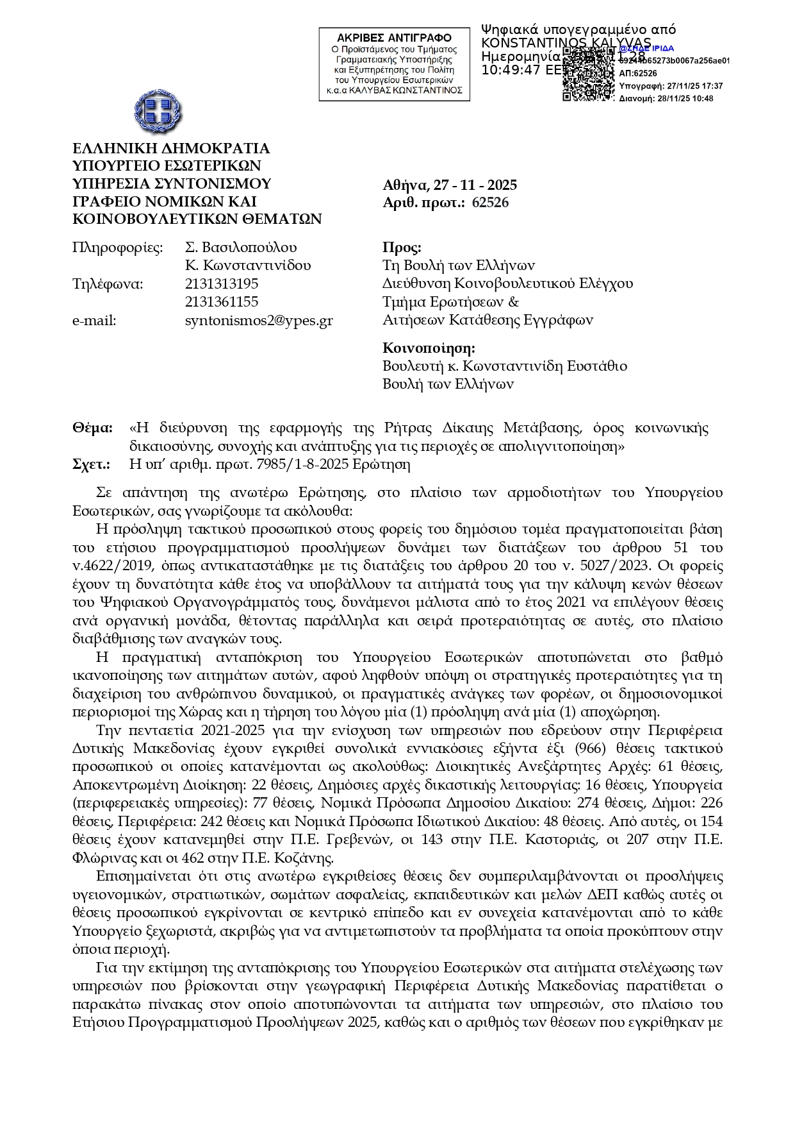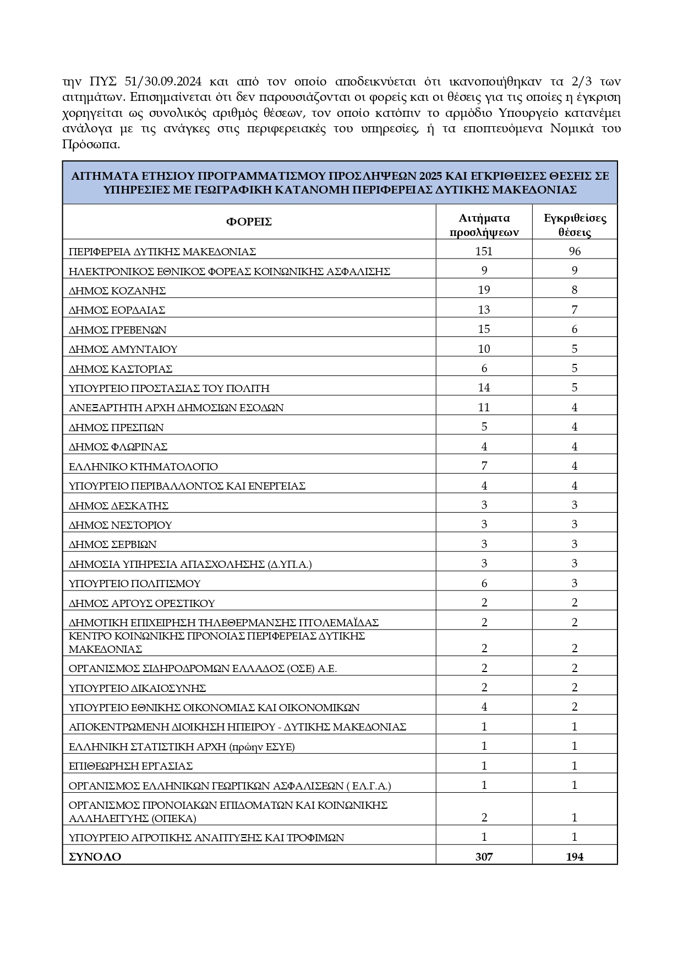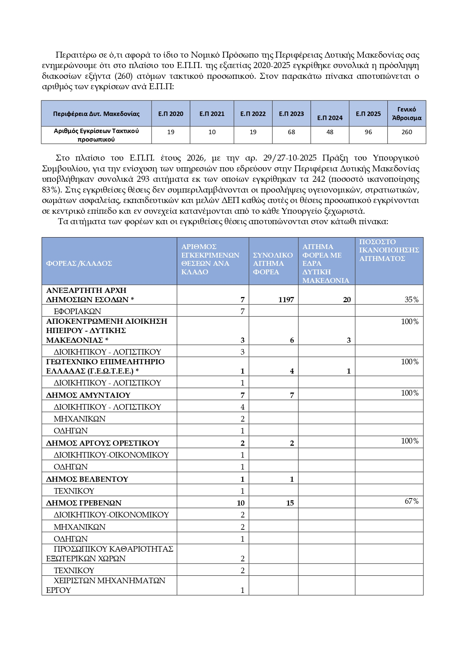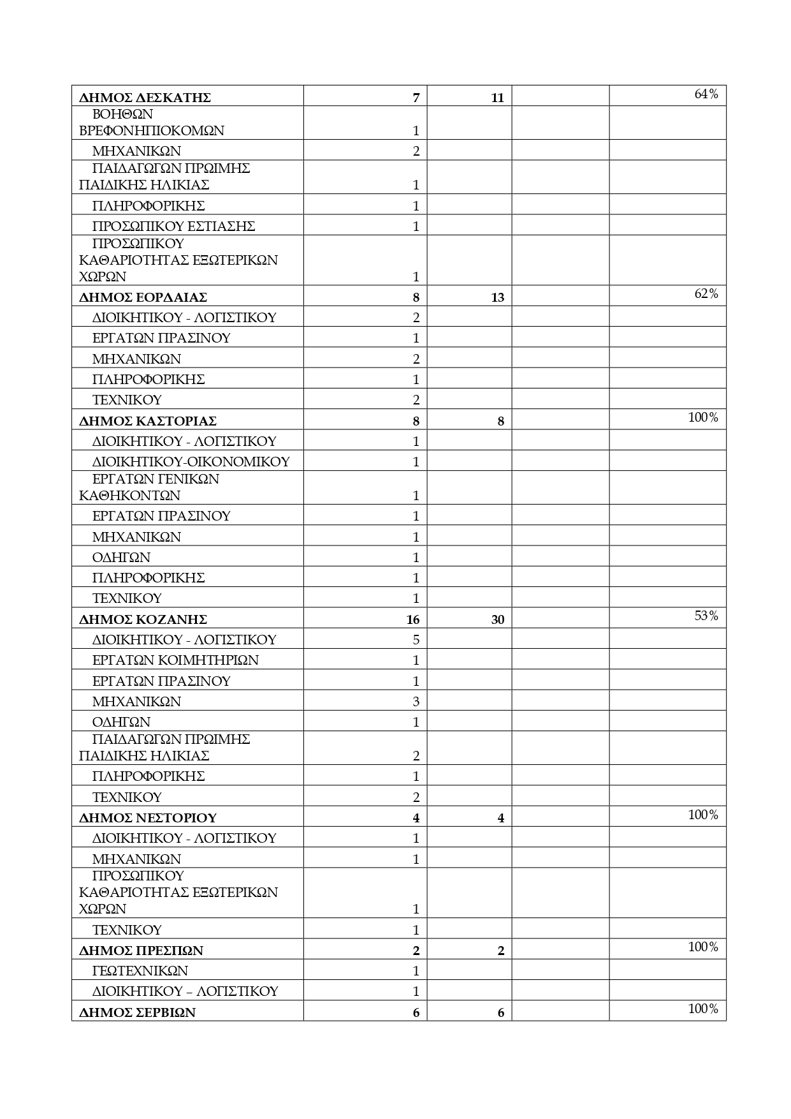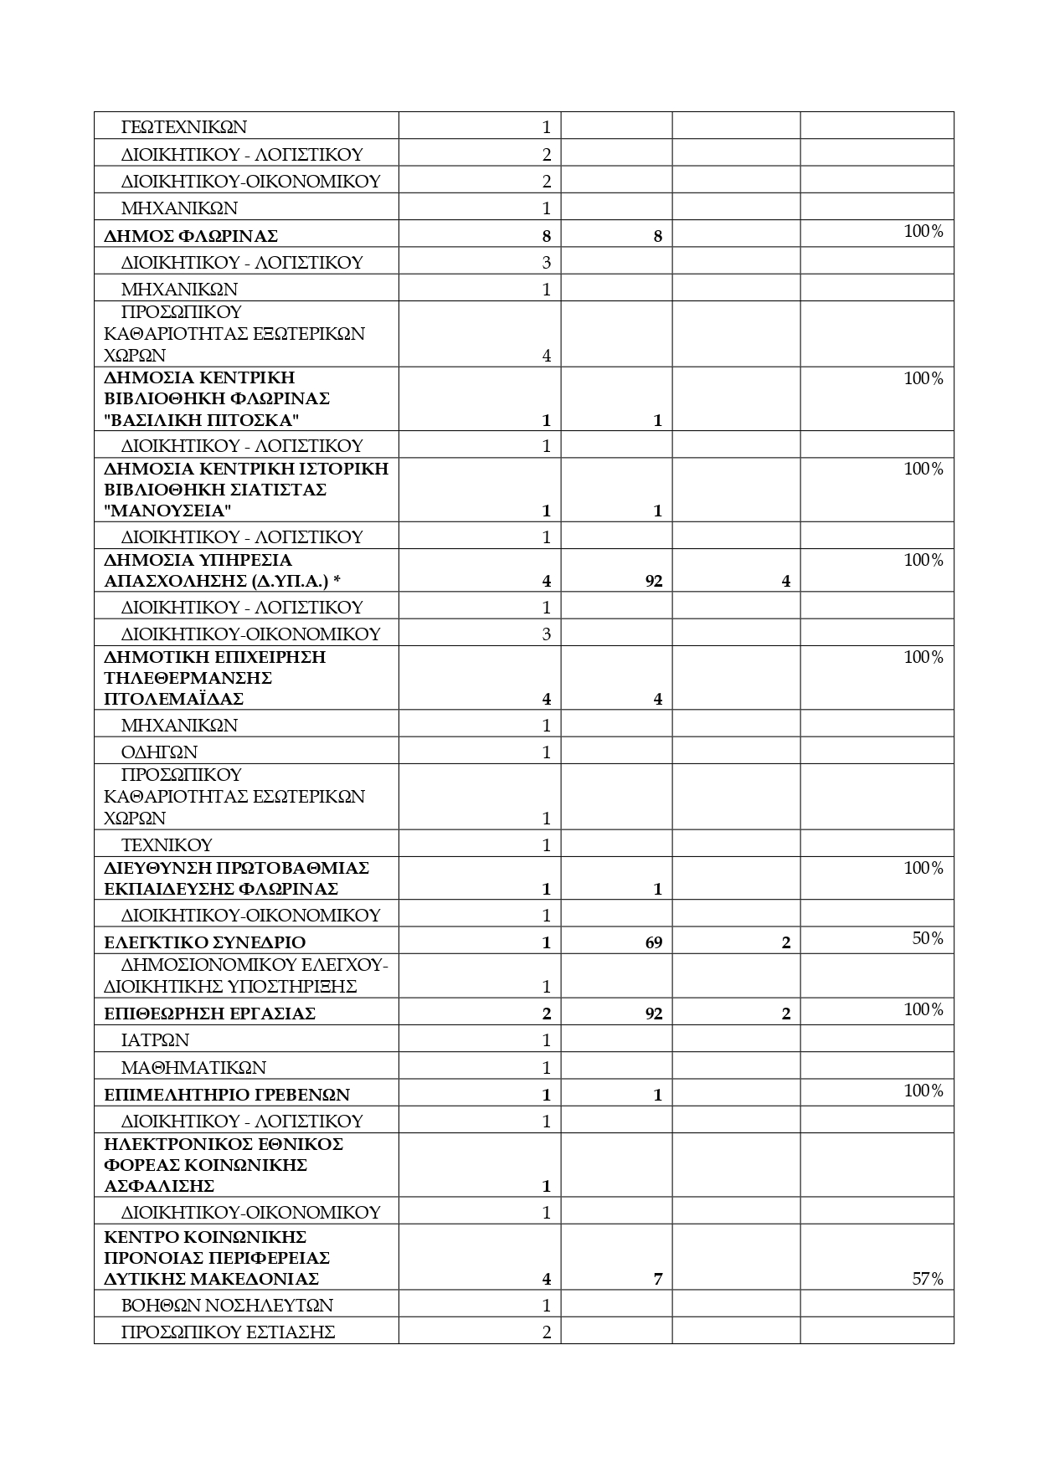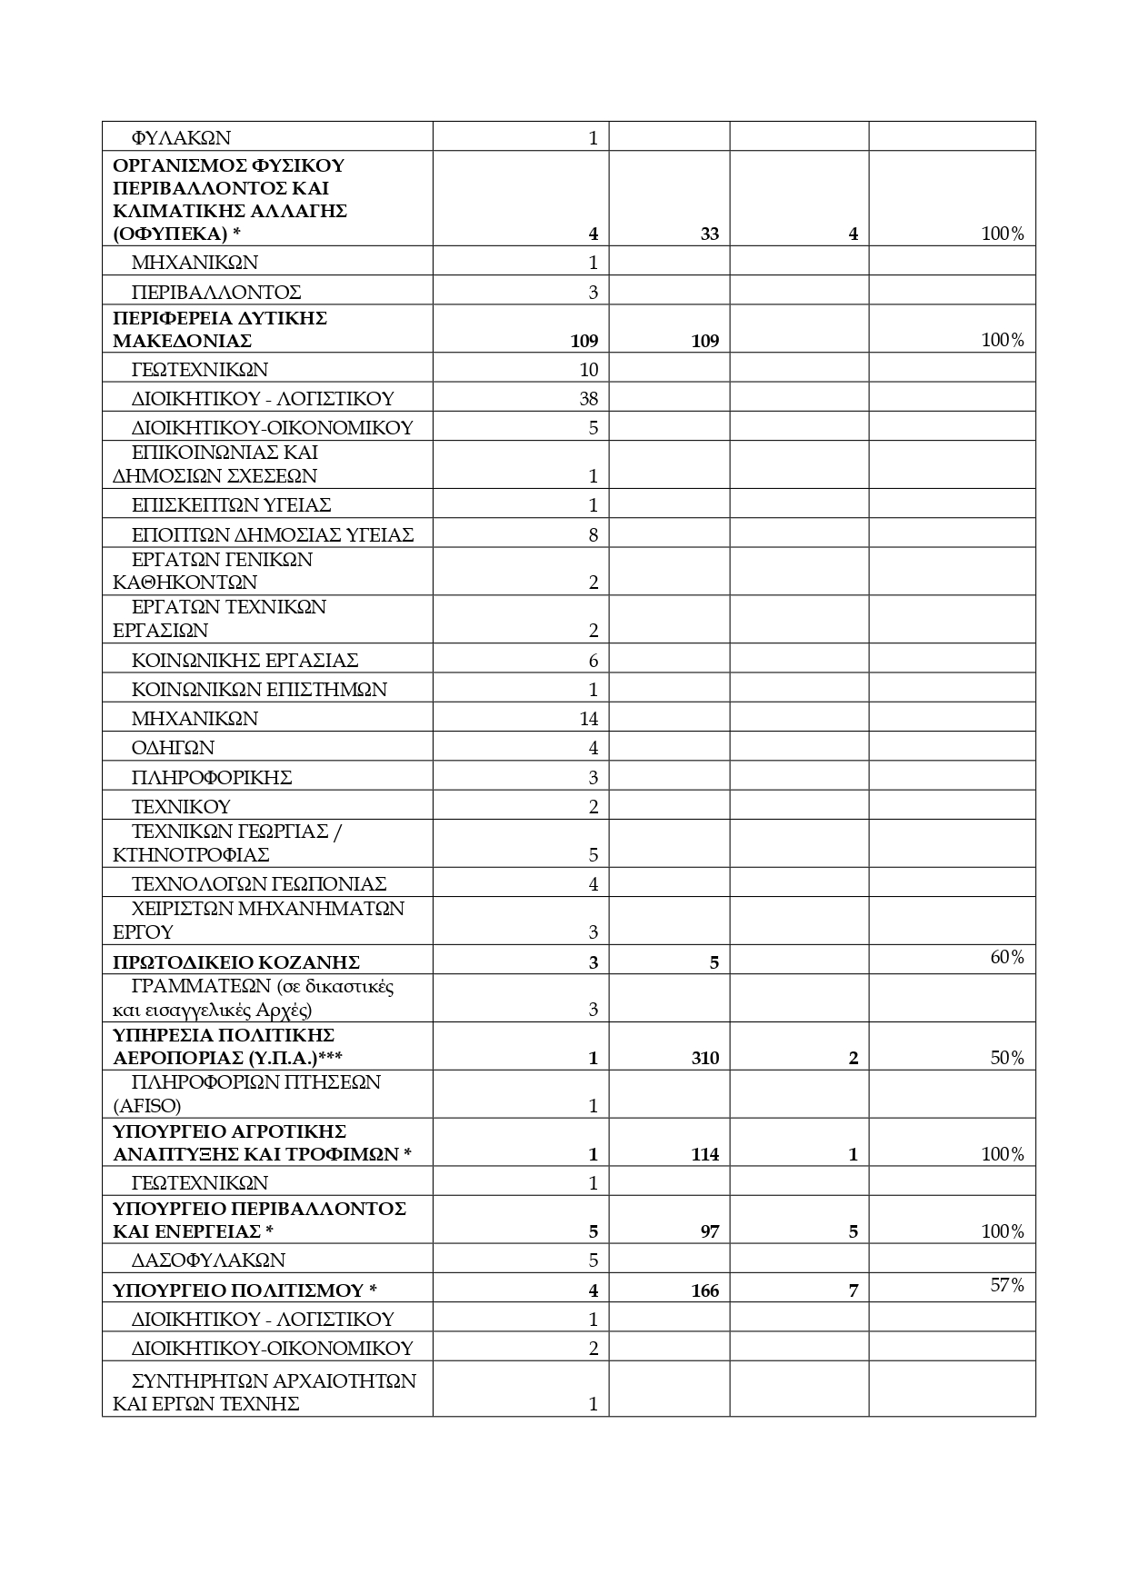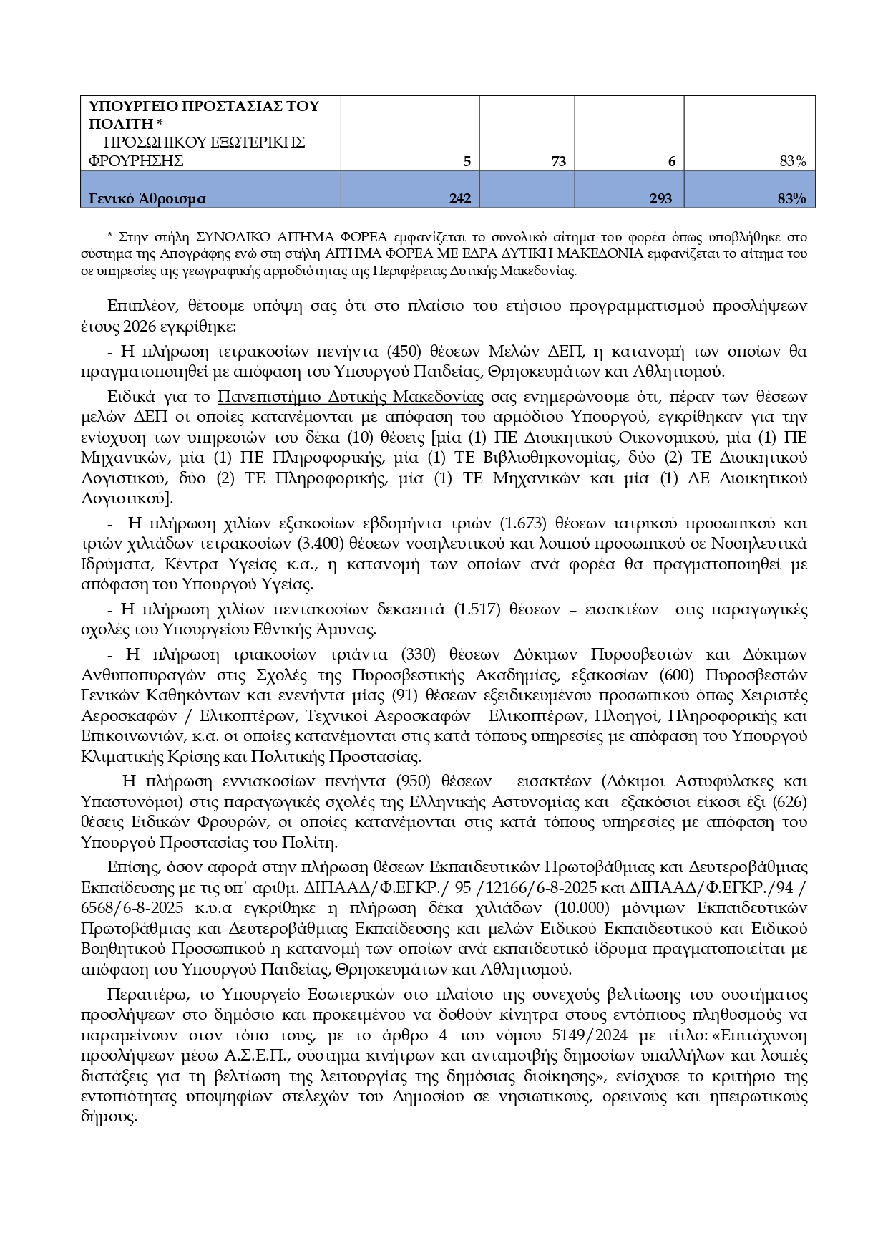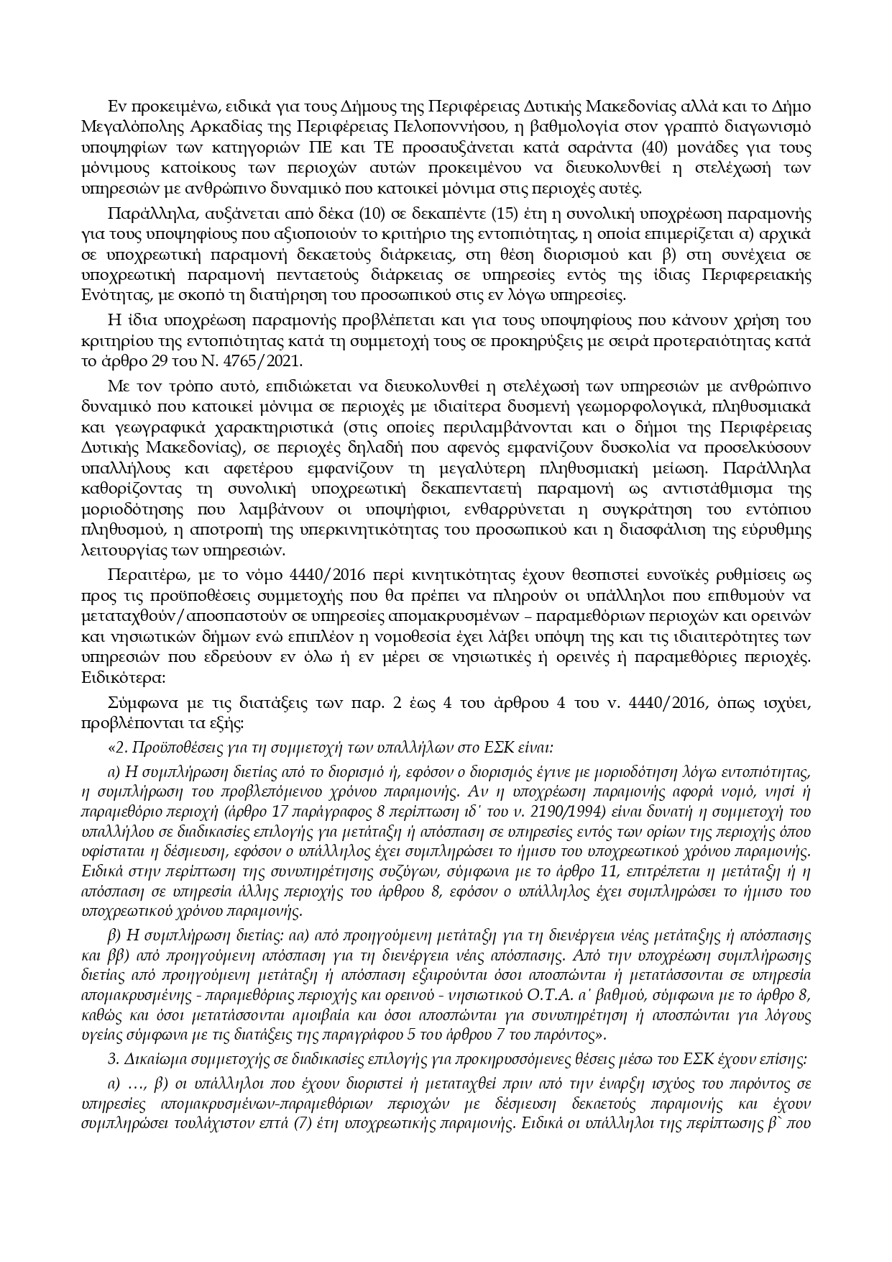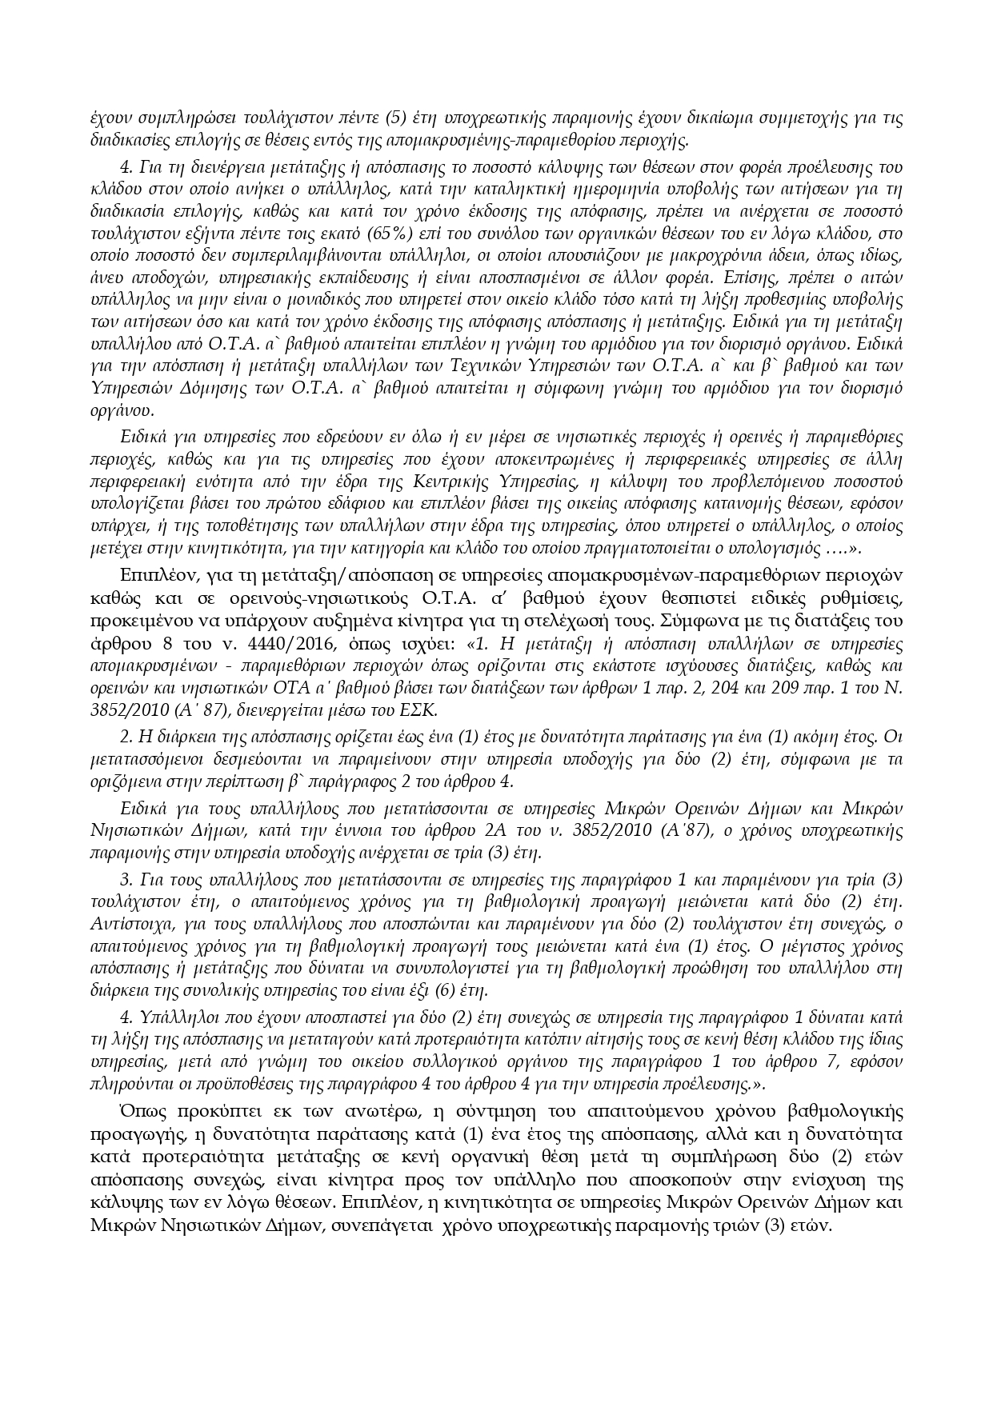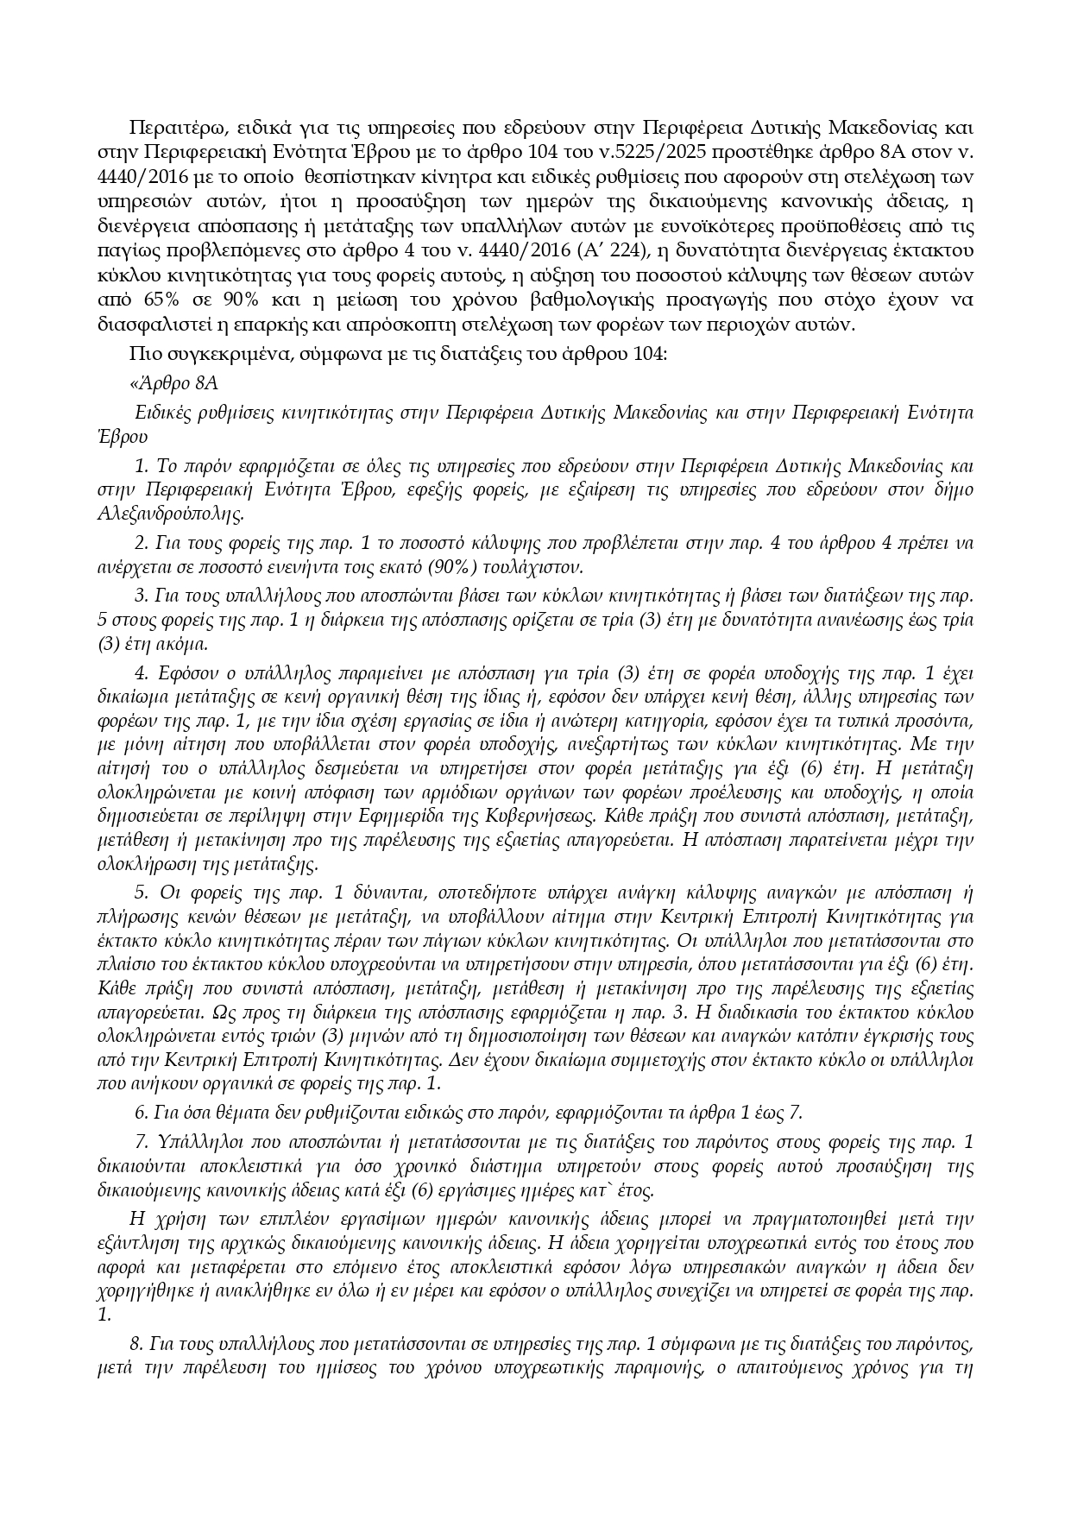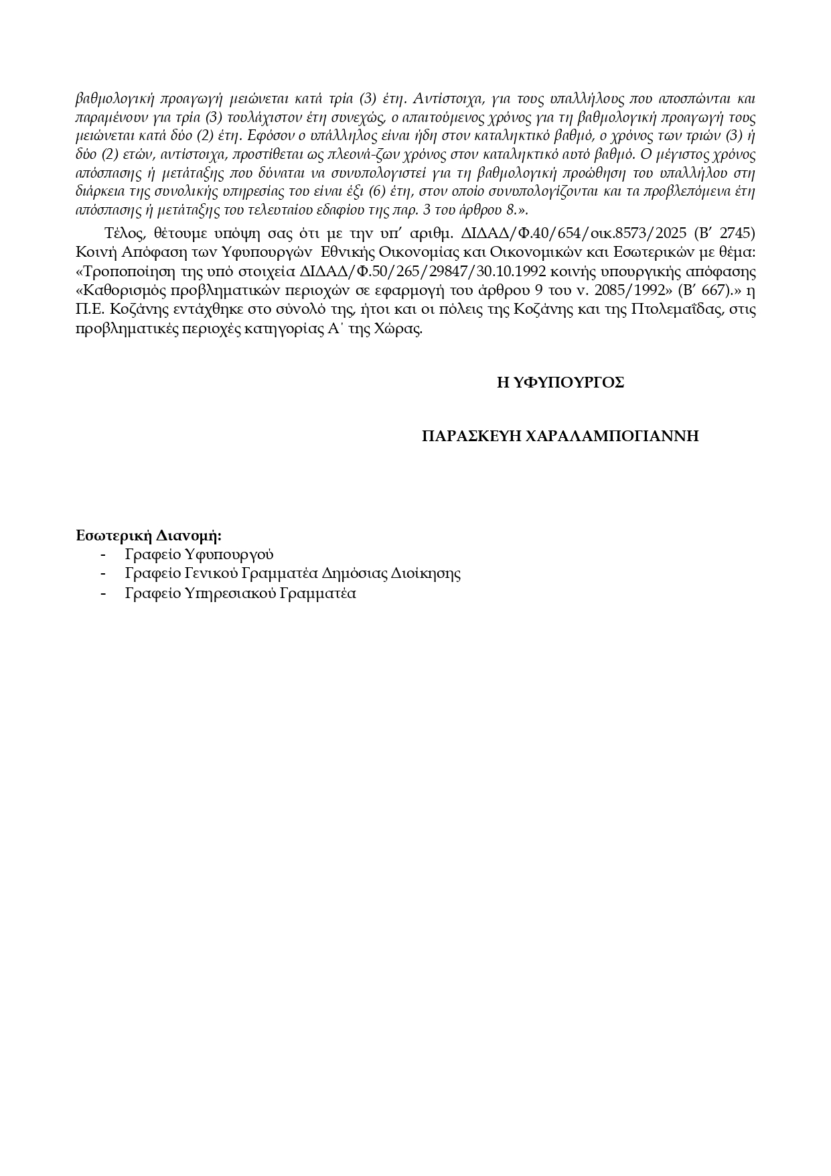

Γραφείο τύπου
Στάθη Κωνσταντινίδη
Βουλευτή Νέας Δημοκρατίας Π.Ε. Κοζάνης
Πολιτικά γραφεία:
Αθήνα: Μητροπόλεως 1, Τ. 2103237694
Κοζάνη: Παγούνη 2, Τ. 2461039964 & 2461027255
Πτολεμαΐδα: 25ης Μαρτίου 36, Τ.2463027418
Facebook: Στάθης Κωνσταντινίδης Βουλευτής ΝΔ - Π.Ε. Κοζάνης
e-mail: stathiskοnstantinidisnd@gmail.com

